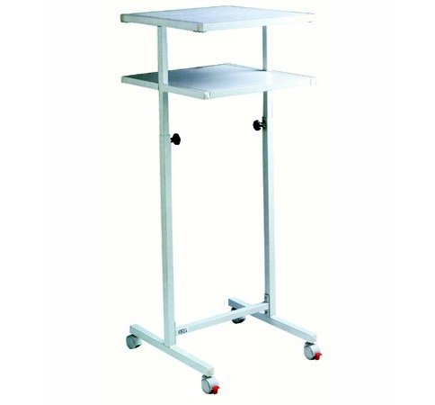
Descrizione:
Carrello in acciaio, altezza regolabile. dimensione:
50x50x135h con ripiano e quattro rotelle gommate di
cui 2 autofrenanti
Categoria: Carrelli
Codice: AC21002

